ICS 03.220.20
R 04
DB13
河北省地方标准
DB13/T xxxx — 2023

公路路基压实质量快速检测方法 土体刚度仪法
（网上征求意见稿）

2023 -xx- xx发布 2023 -xx -xx实施
河北省市场监督管理局 发布

前 言
本文件按照GB/T 1.1-2020《标准化工作导则 第1部分： 标准化文件的结构和起草规则》的规定起草。
请注意本文件的某些内容可能涉及专利。本文件的发布机构不承担识别专利的责任。
本文件由河北省交通运输厅提出并归口。
本文件起草单位：石家庄铁道大学、河北省高速公路京雄管理中心、中交建冀交高速公路投资发展有限公司
本文件主要起草人：

公路路基压实质量快速检测方法 土体刚度仪法

1 范围
本文件规定了公路路基压实质量快速检测方法 土体刚度仪法的基本规定、仪器设备、现场检测、压实均匀性评价、压实质量评价和报告。
本文件适用于各等级公路细粒土路基压实质量快速检测及均匀性评价。

2 规范性引用文件
下列文件中的内容通过文中的规范性引用而构成本文件必不可少的条款。其中，注日期的引用文件，仅该日期对应的版本适用于本文件；不注日期的引用文件，其最新版本（包括所有的修改单）适用于本文件。
JTG E60 公路路基路面现场测试规程
JTG F10 公路路基施工技术规范
JTG F80/1 公路工程质量检验评定标准 第一册 土建工程

3 术语和定义
下列术语和定义适用于本文件。
3.1
压实状态 compaction state
路基填筑压实施工过程中，路基呈现出的物理力学性状。
3.2
压实质量 compaction quality
路基填筑压实施工过程中，表征路基压实状态达到规定指标的程度。
3.3
刚度 stiffness
表征材料或结构在外力作用下抵抗弹性变形的能力，其大小为外力及其引起的竖向变形的比值。
3.4
杨氏模量 Young's modulus
表征材料在弹性变形范围内抵抗形变能力的物理量，即在材料的弹性限度内应力与应变的比值。
3.5
土体刚度仪 soil stiffness gauge
一种快速原位测量压实路基刚度的便携式仪器，。
注：通过仪器自身对压实路基表面施加一定数量的低频激振力后，路基表面产生竖向微小位移，即可求得表征路基压实质量的刚度，单点检测时间不超过100s。
3.6
压实均匀性 compaction uniformity
路基碾压过程中各部位压实状态的分布特征。
3.7
相关性检验 correlation verification
采用对比试验方式建立路基刚度与压实度检测指标之间相关关系的过程。

4 基本规定
4.1 路基施工前应结合填料类型选择代表性路段试验段施工，进行土体刚度与压实度相关性检验，确定土体刚度仪的适用性及不同层位路基刚度规定值。
4.2 路基分层填筑压实施工应按JTG F10、JTG F80/1的规定执行，路基填筑压实度应按JTG E60的规定执行。
4.3 当路基填料类型发生变化时，应重新进行相关性检验，调整土体刚度规定值。

5 仪器设备

5.1 仪器组成
土体刚度仪由刚性外壳、刚性环圈底座、隔振架、电源（电池）、加载系统、数据采集与处理系统和控制与显示系统等部分组成，如图1所示。
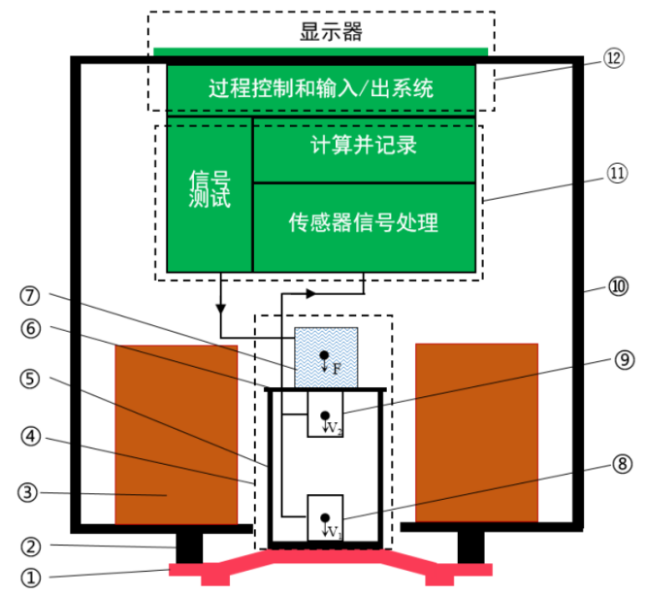
图1 刚度仪系统组成示意图
①刚性环圈底座；②隔振架；③电源（电池）；④加载系统；⑤圆形钢桶；⑥柔性加载板；⑦机电振动器；⑧底部速度传感器；⑨顶部速度传感器；⑩刚性外壳；⑪数据采集与处理系统；⑫控制与显示系统

5.2 仪器参数
土体刚度仪技术参数，如表1所示。
表1 土体刚度仪技术参数
项目 | 参数
外壳直径×高度（mm） | 280×255
底座外径，内径（mm） | 114，89
质量（kg） | 10
垂直度偏差（°） | ±5
自带电源（V） | 9（六节1号电池）
振动频率（Hz） | 100～196
检测环境温度（℃） | 0～38
刚度测量范围（MN/m） | 3～70
杨氏模量测量范围（MPa） | 26.2～610
检测深度（mm） | 220～310
检测精度（%） | ＜10

5.3 仪器原理
在路基压实面上施加一定数量、特定频率的振动力$p$，仪器自动测量振动力引起路基压实面竖向变形量$δ$。振动力$p$与变形量$δ$的比值即为压实路基的刚度$K_{gr}$，若已知路基填料的泊松比$v$，可计算压实路基的杨氏模量$E$。
路基刚度K_{gr}可按式(1)进行计算：
$K_{gr}=\frac{p}{δ}$ ………………………………………… (1)
式中：
$p$——施加在路基面的力，N；
δ——路基面的变形量，mm；
杨氏模量$E$可按式(2)进行计算：
$E=K_{gr}\frac{1−ν^{2}}{1.77R}$ …………………………………… (2)
式中：
R——刚度仪底座圆环的外半径，m；
$ν$——压实路基的泊松比；

6 现场检测

6.1 一般规定
6.1.1 土体刚度仪在使用前应进行仪器标定并定期校准。
6.1.2 检测场地及环境条件应符合下列规定：
a) 测试面应平整、无坑洞及松散填料，表面宜呈板结状态。
b) 测试面宜水平，其倾斜度不应大于5°。
c) 检测时应远离震源。
6.1.3 采用土体刚度仪检测路基压实质量时，应收集下列资料：
a) 工程名称、施工单位、检测里程桩号、检测部位、填筑压实层位；
b) 路基填料类型、最大干密度、最佳含水率、松铺厚度、压实厚度、压实方式等；

6.2 测试步骤
采用土体刚度仪进行公路路基压实质量检测时，应符合下列规定：
a) 在开始检测之前需检查土体刚度仪的状况是否良好，设备的底座是否干净，橡胶密封是否完好；
b) 测试面应平整，用毛刷扫去松土。测试面宜做成水平，其倾斜度不大于5º，必要时可用少量干
燥中砂补平；
c) 将土体刚度仪放置在平整好的测试面上；
d) 开机，等待设备自检，判断电力是否充足，确保系统正常运行；
e) 按“MEASURE”按钮进行测试；
f) 按“SAVE”按钮储存数据。

6.3 检测流程
采用土体刚度仪进行路基压实质量检测流程，如图2所示。
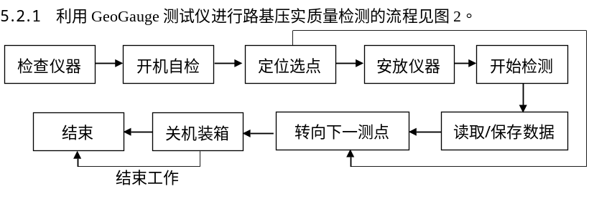
图2 土体刚度仪检测流程图

6.4 相关性检验
6.4.1 施工前应选择代表性试验路段进行路基刚度值和常规检测指标进行相关性检验，确定其相关系数和路基刚度规定值，试验段长度不宜小于100m。
6.4.2 试验路段路基填料类型、含水率、填筑层厚度以及采用的压实设备和压实工艺等应与后续施工一致。当发生变化时，应重新进行相关性检验。
6.4.3 当试验路段的压实路基常规检测指标满足JTG F10的规定值后，再采用土体刚度仪进行路基刚度检测。土体刚度仪测点应在常规检测指标测点周围100 cm半径范围内布设，常规检测指标累计测点不应少于20个。
6.4.4 采用最小二乘法对两组检测数据进行线性回归分析，建立路基刚度值与常规检测指标的相关关系。当相关系数大于0.8时，可得到相应压实路基层位的刚度规定值。
6.4.5 相关性检验完成后应及时编制相关检验报告，作为路基压实质量评定报告的组成部分，其内容和样式见附录A。

6.5 检测频率
采用土体刚度仪检测路基压实质量的频率，如表2所示。
表2 路基压实质量检测频率
公路等级 | 检测频率
高速、一级公路 | 路基横断面按设计车道数量均匀布设，纵断面每100 m每压实层测10处；超过100 m，按10 m增加1处，不足10 m时，按实际长度增加1处。
二级及以下公路 | 路基横断面按设计车道数量均匀布设，纵断面每100 m每压实层测8处；超过100 m，按10 m增加1处，不足10 m时，按实际长度增加1处。

6.6 测点布置
按照试验段确定的施工工艺完成每层路基碾压后，土体刚度仪测点应按照以下原则进行布置：
a) 沿路基纵向等间距、横向“之”字形随机布置测点，如图2所示；
b) 距离路基边缘1.5m范围内不进行布点；
c) 测点表面附近应平整，填料应均匀。
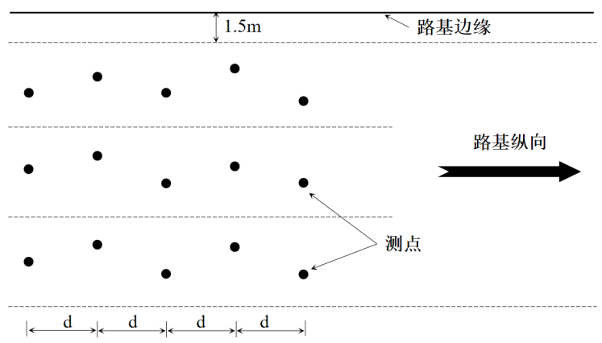
图2 测点布置图

7 压实度评价
7.1 基于相关性检验所得到的压实路基层位的刚度规定值，同类填料的路基土体刚度仪检测值不应低于刚度规定值的90%，即可认为该测点压实程度合格。
7.2 若某层路基压实面横、纵断面连续6个测点检测值均低于刚度规定值的90%，评定路段压实质量不合格，相应分项工程评为不合格。

8 压实均匀性评价
8.1 基于土体刚度仪检测指标的路基压实均匀性判定可通过纵向测点路基刚度曲线的波动变化程度和检测数据的分布特征进行判定。
8.2 基于土体刚度仪检测指标的路基压实均匀性控制宜按每一测点的路基刚度数据不小于其平均值的80%进行控制，如图3所示。
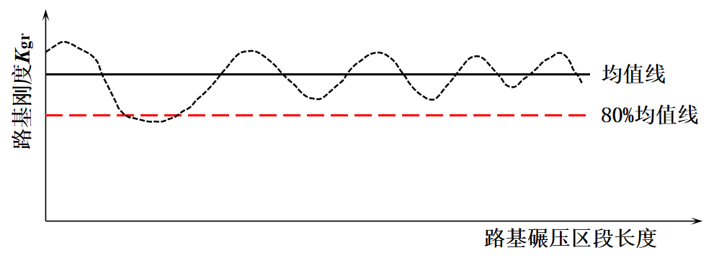
图 3 压实均匀性检测判定示意图

9 压实质量报告
9.1 公路路基压实质量检测报告中，应以检测记录表显示整个碾压区域的压实质量状况；
9.2 压实质量报告应全面提供压实质量信息，应包括土体刚度仪检测记录表，参见附录B，检测记录表中应包括K_{gr}频率分布直方图。

附 录 A
（资料性）
路基刚度与常规检测指标间的相关性检验试验报告
工程名称： |  |  |  |  |  |  |  | 试验编号：
试验段起止桩号 |  |  |  |  | 填筑层位 |  |  |  |  | 填层厚度
填料类型 |  |  |  |  | 最大干密度g/cm³ |  |  |  |  | 最佳含水率/%
常规检测指标名称及数值
编号 |  | 常规检测指标x |  | 刚度K_{gr} |  | 编号 |  |  | 常规检测指标x |  | 刚度K_{gr}
1 |  |  |  |  |  | 9
2 |  |  |  |  |  | 10
3 |  |  |  |  |  | 11
4 |  |  |  |  |  | 12
5 |  |  |  |  |  | 13
6 |  |  |  |  |  | 14
7 |  |  |  |  |  | 15
8 |  |  |  |  |  | 16
线性回归曲线 | K_{gr}  x
回归方程：K_{gr}=ax+b= 相关系数r= ，测点数n=
常规检测指标规定值[x]= ，对应的路基刚度[K_{gr}]=
试验： 复核： 日期：

附 录 B
（资料性）
路基刚度K_{gr}压实质量检测记录表
工程名称 检测编号
起止桩号 |  |  |  |  | 检测单位
填筑层位 |  |  |  |  | 填料类型
最大干密度g/cm³ |  |  |  |  | 最佳含水率/%
天气、温度（℃） |  |  |  |  | 仪器型号
检测日期
编号 | 位置 |  |  | K_{gr}（MN/m） | 编号 | 位置 |  | K_{gr}（MN/m）
1 |  |  |  |  | 9
2 |  |  |  |  | 10
3 |  |  |  |  | 11
4 |  |  |  |  | 12
5 |  |  |  |  | 13
6 |  |  |  |  | 14
7 |  |  |  |  | 15
8 |  |  |  |  | 16
K_{gr}频数分布直方图
范围
频数
平均刚度 K_{gr}= |  |  |  |  | 标准差 S=
检测结论
检测： 审核： 日期： 年 月 日

